Матэрыял разлічаны для вучняў 1-2 класаў, можа быць выкарыстаны пры падрыхтоўцы да дня роднай мовы, тыдня пачатковых класаў або ў канцы вывучэння курса беларускай мовы за 1 клас.

Квэст-гульня да дня роднай мовы
“З мовай змалку сябрам будзь!”
Для вучняў 1-2 класаў
Мэты: павышаць матывацыю да вывучэння беларускай мовы; падтрымліваць цікавасць да беларускай мовы як да духоўнага здабытку народа;
Задачы: вызначыць узровень сфарміраванасці ведаў і ўменняў па тэме, дапоўніць і паглыбіць веды, атрыманыя на ўроках; узбагаціць слоўнікавы запас вучняў; выхоўваць пачуццё гонару і павагі да нацыянальнай спадчыны.
Абсталяванне: наглядны матэрыял рэбусы, літары-карткі, канверты з заданнямі, мультыборд, кошык, рознакаляровыя паперкі ў форме лісточка і макет-дрэва для рэфлексіі).

Ход мерапрыемства

І. Арганізацыйна - матывацыйны этап
Вось і зноў звінеў званок,
Запрасіў нас на ўрок.
Добры дзень! Я вас вітаю,
Да заняткаў запрашаю.
Наш урок хай будзе плённым,
І цікавым, і натхнёным.
Поспехаў я вам жадаю,
Калі што – я паспрыяю.

Добры дзень! Сёння мы завітаем у госці да роднага слова. Роднае слова – гэта першая крыніца, праз якую мы пазнаём жыццё і навакольны свет. Словы бываюць розныя: вясёлыя і сумныя, маленькія і вялікія. Ёсць словы вельмі важныя: мір, зямля, прырода, праца, свабода, хлеб. Ёсць словы родныя, дарагія: мама, тата, школа, сябар, бабуля, дзядуля, Беларусь.

А зараз паслухайце верш Уладзіміра Дубоўкі “Родная мова, цудоўная мова!..”.

Родная мова, цудоўная мова!
Ты нашых думак уток і аснова!
Матчын дарунак ад самай калыскі, −
Ты самацветаў яскравая нізка.
Кожны з іх барвы дзівосныя мае,
Вечным агнём зіхаціць – не згарае.
Ты мне заўсёды была дапамогай,
Дзе б і якой не хадзіў я дарогай.
Чую ў табе перазвоны крыніцы,
Чую ў табе і раскат навальніцы,
Чую павевы зялёнага бору,
Водгулле працы ў родным прасторы.
Кожнай драбнічкай ты варта пашаны,
Кожнае слова вякамі стварана.
І на вякі яно жыць застанецца,
Вечнае так, як народнае сэрца

Гэтыя прыгожыя, звонкія радкі народнага паэта Беларусі Уладзіміра Дубоўкі прысвечаны нашай роднай мове. Мове, на якой размаўляем мы з вамі, мове нашых бацькоў і дзядоў.

Незвычайнай будзе і наша сённяшняя сустрэча, яна адбудзецца ў форме гульнявой праграмы “З мовай змалку сябрам будзь!”

Наш сенняшні ўрок пройдзе ў форме квэста. Нагадаю, што квэст – гэта гульня з паслядоўным праходжаннем розных этапаў, пад час якіх трэба сабраць пэўныя артэфакты.
Сення гэта будзе выраз знакамітага беларускага паэта. Памятайце, што правільна выкананае заданне дае вам магчымасць адкрыць наступны канверт і атрымаць частку выраза.
-Ці ведаеце вы, чым адметны сенняшні дзень?
Кожны народ 21 лютага адзначае Дзень роднай мовы.
- Сёння ў свеце налічваецца больш за шэсць тысяч моў. Палова з іх знаходзіцца пад пагрозай знікнення. Менавіта дзеля іх захавання, прызнання і выкарыстання ў 1999 годзе рашэннем ЮНЕСКА быў абвешчаны Міжнародны дзень роднай мовы, які адзначаецца 21 лютага.
Адкрываю, як свет, нанова
беларускае роднае слова,
пералівістае - як каменьчык,
вясёлкавае - як ручэй,
цёплае - як агеньчык
добрых тваіх вачэй,
светлае - як маланка,
гнеўнае - як пярун,
ціхае - як калыханка,
вечнае - як Беларусь.
Анатоль Канапелька

- Ці трэба нам, сучасным беларусам, вывучаць беларускую мову? Для чаго? (гэта мова нашых продкаў, беларусаў. Каб правільна гаварыць, каб чытаць і пісаць на роднай мове, каб выказваць свае думкі))
Пачынаем нашу гульню
Адкрываюць канверт №1 (там слова “НІЯКАЕ” і картка з заданнем)
- словы па тэме “Настаўнікі і вучні” ( перакласці на беларускую мову
учительница НАСТАЎНІЦА
ученики (учащиеся) ВУЧНІ
мальчик ХЛОПЧЫК
девочка ДЗЯЎЧЫНКА
карандаш АЛОВАК-
рассказ АПАВЯДАННЕ
минута ХВІЛІНА
друзья СЯБРЫ
сентябрь ВЕРАСЕНЬ
папа ТАТА
отец БАЦЬКА
родители БАЦЬКІ (націск на апошні склад)

- Заданне. Сярод прапанаваных літар выбраць тыя літары і спалучэннні літар, якія могуць сустракацца ў беларускай мове.
Дж, дз, і, ў, w, r, g, l, n, v, z, f.
Рубрыка ”Ці ведаеце вы”
А ці ведаеце вы, што ў старажытным горадзе Полацку ўстаноўлены помнік літары «Ў». Размешчаны ў цэнтры горада, на бульвары праспекта Францыска Скарыны. Усталяваны ў верасні 2003 года падчас святкавання 10-га «Дня беларускага пісьменства». Помнік зроблены ў выглядзе вокладкі кнігі, на якой змешчаны словы з літарай "ў", а таксама цытата з верша Рыгора Барадуліна «Ад Еўфрасінні, ад Скарыны, ад Полацка пачаўся свет».

Адкрываюць канверт №2 (там слова “БАГАЦЦЕ” і картка з заданнем)
- Словы па тэме Вучэбныя рэчы
ножницы НАЖНІЦЫ
краски ФАРБЫ
ластик(стирка)
карандаш ГУМКА АЛОВАК
цветные карандаши КАЛЯРОВЫЯ АЛОЎКІ
кисточка ПЭНДЗЛІК
рисунок МАЛЮНАК
рисовать МАЛЯВАЦЬ
- Заданенне https://learningapps.org/1081465

Адкрываюць канверт №3 (там слова “ЛЮДЗЕЙ” і картка з заданнем)
- Словы па тэме Школьныя памяшканні
перемена ПЕРАПЫНАК
библиотека БІБЛІЯТЭКА
столовая СТАЛОВАЯ
вилка ВІДЭЛЕЦ
ложка ЛЫЖКА
тарелка ТАЛЕРКА
салфетка СУРВЭТКА
стекло ШКЛО
стакан ШКЛЯНКА
учительская НАСТАЎНІЦКАЯ
спортивный зал СПАРТЫЎНАЯ ЗАЛА

- Заданне Рэбусы
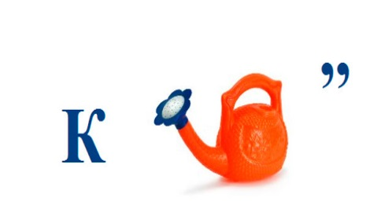
КАТОК КЛЕЙ

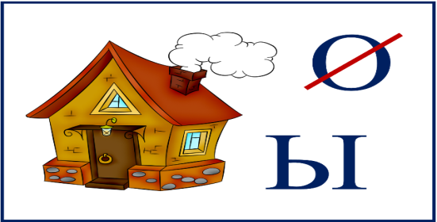
ДЫМ ЛІСА

Адкрываюць канверт №4 (там слова “НЕ БЫВАЕ” і картка з заданнем)
- Словы па тэме Адзенне і абутак
носки ШКАРПЭТКІ
платок ХУСТКА
платье СУКЕНКА
юбка СПАДНІЦА
пальто ПАЛІТО
шляпа КАПЯЛЮШ
шуба ФУТРА
рубашка КАШУЛЯ
ботинки, туфли ЧАРАВІКІ
пуговица ГУЗІК
жилетка КАМІЗЭЛЬКА
брюки ШТАНЫ
валенки ВАЛЁНКІ
- Заданне https://learningapps.org/1427766
https://learningapps.org/2917825

Фізкультхвілінка (пад музыку).
Увага! Зараз ціха устаньце, дзеці (вучні выходзяць з-за парт),
Будзем крочыць па планеце ( хадзьба на месцы).
Раз, два, тры, чатыры,
Крок за крокам па краіне.
Сонца грэе, прыпякае (левая і правая рукі ўгору),
Лёгкі ветрык павявае (махі рукамі),
Жыта спелае качае (нахілы ўлева, управа).
Вось дайшлі мы да крыніцы —
Выпіце з яе вадзіцы (нахіл уперад).
У небе птушак карагод, (левая і правая рукі ўгору),
I мы адправімся ў палёт. (махі рукамі),
Улева, управа павярніся (павароты ўлева і ўправа)
I сябрам сваім усміхніся ( вучні ўсміхаюцца адзін аднаму)
Танец “Ручаенак”, “Беларусь мая”

Адкрываюць канверт №5 (там слова “ДАРАЖЭЙШЫМ” і картка з заданнем)
- Словы па тэме Мая кватэра
пол ПАДЛОГА
потолок СТОЛЬ
дверь ДЗВЕРЫ
мебель МЭБЛЯ
ковёр ДЫВАН
диван КАНАПА
шкаф ШАФА
кровать ЛОЖАК
зеркало ЛЮСТЭРКА
телевизор ТЭЛЕВІЗАР
телефон ТЭЛЕФОН
- Заданне “ Што лішняе?”
Вучні тлумачаць чаму пэўнае слова лішняе.
а)Апенька, падбярозавік, аловак, баравік, махавік, падасінавік.
б)Яблык, груша, персік, вішня, сліва, бульба, лімон.
в)Стол, шафа, крэсла, ложак, канапа, дыван.
- Заданне https://learningapps.org/1615128

Адкрываюць канверт №6 (там слова “ЗА ІХ РОДНУЮ” і картка з заданнем)
Словы па тэме Мае сваякі
родственники СВАЯКІ
дедушка ДЗЕД (ДЗЯДУЛЯ)
бабушка БАБУЛЯ
папа ТАТА
отец БАЦЬКА )
родители БАЦЬКІ (націск на апошні склад
дочка ДАЧКА (націск на апошні склад)
внук УНУК
внучка УНУЧКА
сестра СЯСТРА
- Заданне “Зоркае вока” ( Работа у групах, знайсці і запісаць па 5 слоў з кожнага воблака слоў)

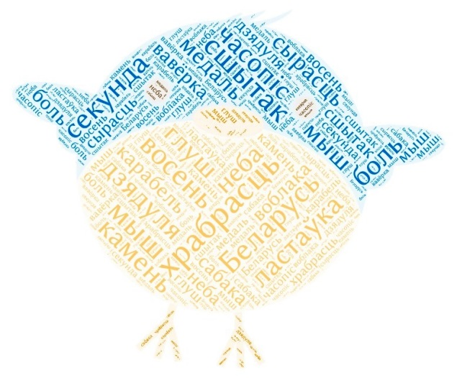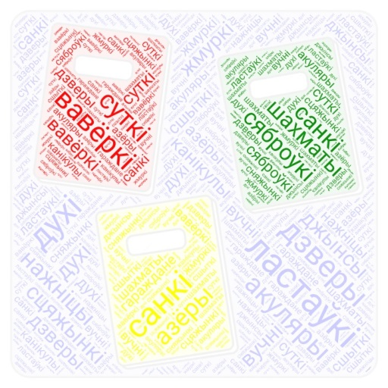
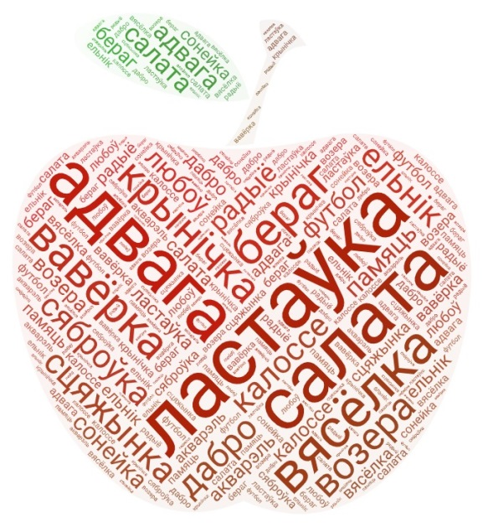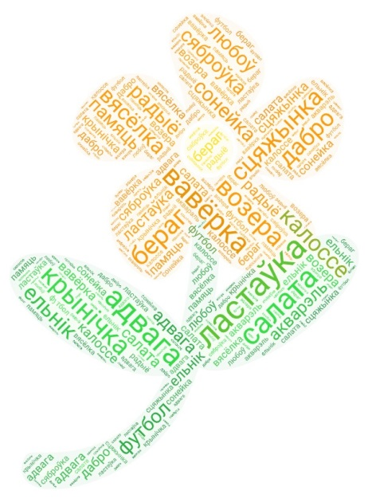

Адкрываюць канверт №7 (там слова “МОВУ!” і картка з заданнем)
- Словы па тэме Мае сябры
друзья СЯБРЫ

игры ГУЛЬНІ

игрушки ЦАЦКІ

хоровод КАРАГОД
прятки ХОВАНКІ
- Заданне “Чароўны кошык”. У кошыку ляжаць прадметы (сшытак, падручнік, нажніцы, крэйда, талерка, відэлец, цацка,шкарпеткі і інш.) вучань выцягвае прадмет і называе іх па-беларуску.

VІ. Падвядзенне вынікаў урока.

- Наш урок-квэст завяршаецца. Усе часткі выраза ў вас сабраныя, засталося толькі іх скласці і прачытаць выказванне знакамітага пісьменніка Беларусі Якуба Коласа.

НІЯКАЕ БАГАЦЦЕ ЛЮДЗЕЙ НЕ БЫВАЕ ДАРАЖЭЙШЫМ ЗА ІХ РОДНУЮ МОВУ!

- Як разумееце сэнс гэтых слоў?

- Рэфлексія
Беларуская мова. Яна такая…
Прапаную выбраць кожнаму вучню каляровы лісточак
(калі вы задаволены сваей працай, вы дабіліся пастаўленай мэты – зялены;
калі вы працавалі толькі ў паўсілы – жоўты;
калі і пасля гэтага ўрока ў вас засталіся пытанні -белы) і запісаць адно слова, якое характарызуе нашу мову.

Вучні запісваюць словы на лісточках і прыкрапляюць іх на дрэва-макет.

Вучыце сваю родную мову, размаўляйце на мове сваіх продкаў.

Жадаю вам, дзеці, і далей лагодна
Мовай народа валодаць свабодна.
І ў жыцці каб было вам лягчэй,
Мову сваю вывучайце хутчэй.

